

První evropský průzkum jazykových kompetencí

Shrnutí

Obsah
Souvislosti průzkumu 3
Provádění průzkumu 3
Zjištění: jazykové znalosti 5
Celkový výkon 5
Výkon podle vzdělávacího systému 6
Vystoupení podle jazyků 8
Vytvoření evropského ukazatele pro jazyky 9
Zjištění: kontextové dotazníky 11
Výzvy pro studium jazyků v Evropě 13

Dokument připravil Pierre Dieumegard pro Europe-Democracy-Esperanto
Účelemtohoto "prozatímního" dokumentu je umožnit více lidem v Evropské unii seznámit se s dokumenty vytvořenými Evropskou unií (a financovanými z jejich daní).
Nejsou-li k dispozici překlady, jsouobčanéz rozpravy vyloučeni.
Tento dokument „Surveylang“existoval pouze v angličtině ve formátu pdf. Z původního souboru jsme vytvořili odt-file, připravený softwarem Libre Office, pro strojový překlad do jiných jazyků. Výsledky jsou nyní k dispozici ve všech úředních jazycích.

Je žádoucí, aby překlady důležitých dokumentů převzala správa EU. „Důležitými dokumenty“ nejsou pouze právní a správní předpisy, ale také důležité informace potřebné ke společnému informovanému rozhodování.
Aby bylo možné společně diskutovat o naší společné budoucnosti a umožnit spolehlivé překlady, mezinárodní jazyk esperanto by byl velmi užitečný kvůli své jednoduchosti, pravidelnosti a přesnosti.

Kontaktujte nás :
Kontakto (europokune.eu)
https://e-d-e.org/-Kontakti-EDE

Souvislosti průzkumu
Toto shrnutí podává stručný přehled o Evropském průzkumu jazykových kompetencí (ESLC) a jeho nejdůležitějších zjištěních. Úplná analýza je prezentována ve dvou dokumentech: První evropský průzkum jazykových kompetencí: Závěrečná zpráva a první evropský průzkum jazykových kompetencí: Technická zpráva.
ESLC bylo zřízeno s cílem poskytnout zúčastněným zemím srovnávací údaje o znalostech cizích jazyků a poznatky o osvědčených postupech při studiu jazyků; „nejen průzkum jazykových kompetencí, ale průzkum, který by měl být schopen poskytnout informace o studiu jazyků, vyučovacích metodách a učebníchosnovách“. ESLC má rovněž umožnit zavedení evropského ukazatele jazykových kompetencí pro měření pokroku při plnění závěrů ze zasedání Evropské rady v Barceloněv roce 2002, které vyzvaly k „opatřením ke zlepšení zvládnutí základních dovedností, zejména výukou alespoň dvou cizích jazyků od útlého věku“. Jedná se o první průzkum svého druhu.
V roce 2005 Evropská komise nastínila podrobný strategický přístup k ESLC. Zakázka na průzkum byla v roce 2008 zadána konsorciu SurveyLang, skupině osmi odborných organizací v oblasti jazykového hodnocení, tvorby dotazníků, odběru vzorků, překladatelských procesů a psychometrie. Hlavní studie byla provedena na jaře 2011.
Poradní výbor složený ze zástupců všech členských států EU a Rady Evropy poskytoval Evropské komisi silnou podporu během celého procesu vypracovávání a provádění průzkumu.

Provádění průzkumu
Průzkumu se zúčastnilo čtrnáct evropských zemí: Belgie, Bulharsko, Chorvatsko, Estonsko, Francie, Řecko, Malta, Nizozemsko, Polsko, Portugalsko, Slovinsko, Španělsko, Švédsko a Spojené království-Anglie. Tři belgická jazyková společenství se zúčastnila samostatně a poskytla celkem 16 vzdělávacích systémů. Průzkum pro Anglii byl proveden o několik měsíců později a je uveden v příloze hlavní zprávy ESLC.
ESLC shromáždil informace o znalosti cizích jazyků evropských žáků v posledním roce nižšího sekundárního vzdělávání (ISCED2) nebo ve druhém roce vyššího sekundárního vzdělávání (ISCED3). Všimněte si, že v některých vzdělávacích systémech jsou tyto úrovně považovány za základní vzdělání. Způsobilí byli pouze žáci, kteří vyučovali cizí jazyk alespoň po dobu jednoho školního roku. Zvolená úroveň odrážela organizaci výuky jazyků v různých zemích, např. věk, ve kterém se žáci začínají učit druhý cizí jazyk.
První podání ESLC testovalo reprezentativní vzorek téměř 54 000 žáků. Každý vzdělávací systém testoval dva jazyky, které se v daném subjektu nejvíce vyučují (tzv. první a druhý cizí jazyk), z pěti testovaných jazyků: angličtina, francouzština, němčina, italština a španělština. Každý vzorkovaný žák byl testován pouze v jednom jazyce.

Průzkum byl dokončen podle mezinárodních standardů průzkumu vzdělávání podobných průzkumům, jako jsou PISA, PIRLS a TIMSS.
Jazykové testy zahrnovaly tři jazykové dovednosti: Naslouchání, čtení a psaní (mluvení bylo v tomto prvním kole považováno za logisticky obtížné). Každý žák byl hodnocen ve dvou z těchto tří dovedností. Každý žák obdržel test na vhodné úrovni na základě postupu směrování. Tento cílený přístup upřednostňoval shromažďování platnějších odpovědí.
ESLC byl administrován v papírových i počítačových formátech.
Výsledky průzkumu jsou uvedeny na úrovni společného evropského referenčního rámce pro jazyky: výuka, učení a hodnocení (CEFR). CEFR byl široce přijat v Evropě i mimo ni jako rámec pro jazykové vzdělávání a také pro rozvoj společného porozumění úrovním jazykových kompetencí. Definuje šest úrovní funkční způsobilosti od A1 (nejnižší úroveň) po C2. ESLC se zaměřil na úrovně A1 až B2. Bylo rovněž nezbytné definovat úroveň před úrovní A1, aby bylo možné určit prahovou hodnotu A1.
Pojmy „základní uživatel“ a „nezávislý uživatel“ se používají k označení široké úrovně A a B, jakož i označení pro každou z pěti úrovní, jak je uvedeno v tabulce 1.

Tabulka 1: Přehled ESLC a CEFR úrovněs
 | Úroveň ESLC |  |  |  | Úroveň CEFR |  |  | Definice
Nezávislýuživatel t |  | Pokročilý nezávislý uživatel |  | B2 |  |  | Nezávislý jazykový uživatel, který se umí jasně a efektivně vyjadřovat
 |  | Nezávislý uživatel |  | B1 |  |  | Nezávislý jazykový uživatel, který se dokáže vypořádat s jednoduchými, známými záležitostmi
Základní uživatel |  | Pokročilý základní uživatel |  | A2 |  |  | Základní uživatel, který může používat jednoduchý jazyk ke komunikaci o každodenních tématech
 |  | Základní uživatel |  | A1 |  |  | Základní uživatel, který může používat velmi jednoduchý jazyk, s podporou
Začátečník |  |  |  | Pre-A1 |  |  | Student, který nedosáhl úrovně odborné způsobilosti popsané v A1

Velké úsilí bylo věnováno tomu, aby jazykové testy byly srovnatelné s pěti testovanými jazyky, pokud jde o měřené dovednosti a tlumočení z hlediska úrovní společného evropského rámce. Příklady úloh jazykového testu jsou uvedeny v závěrečné zprávě ESLC.

Další informace shromážděné pro validaci norem zahrnovaly vícejazyčnou studii porovnávající vzorky psaní a část dotazníku, kde byli žáci požádáni, aby sami posoudili své jazykové dovednosti na 16 prohlášeních společného evropského rámce.
Dotazníky byly podávány testovaným žákům a učitelům cizích jazyků a ředitelům jejich institucí. Kromě toho byly prostřednictvím národních koordinátorů výzkumu shromážděny informace z celého systému.

Zjištění: jazykové znalosti

Celkový výkon
Jazykové znalosti poskytované vzdělávacími systémy je stále třeba výrazně zlepšit
Výsledky ESLC ukazují celkově nízkou úroveň kompetencí v testovaných prvních i druhých cizích jazycích. Úroveň nezávislého uživatele (B1+B2) dosahuje pouze 42 % testovaných studentů v prvním cizím jazyce a pouze 25 % ve druhém cizím jazyce. Velký počet žáků navíc nedosáhl ani úrovně základního uživatele: 14 % pro první a 20 % pro druhý cizí jazyk.

Tabulka 2: Procento žáků, kteří dosáhli každé úrovně CEFR v prvním a druhém cizím jazyce (celosvětový průměr napříč vzdělávacími systémy)
Testovaný jazyk | Pre-A1 | A1 | A2 | B1 | B2
První cizí jazyk | 14 | 28 | 16 | 19 | 23
Druhý cizí jazyk | 20 | 38 | 17 | 14 | 11

Tabulka 3 uvádí souhrn výsledků podle dovedností. Potvrzuje, že u všech testovaných dovedností jsou výsledky lepší pro první cizí jazyk: úroveň nezávislého uživatele (B1+B2) pro čtení, poslech a psaní v průměru napříč vzdělávacími systémy (nevážený průměr) činí 41 %, 45 % a 40 % pro první cizí jazyk ve srovnání s 27 %, 27 % a 22 % pro druhý jazyk.

 |  |  |  | První cizí jazyk |  |  |  |  | Druhý cizí jazyk
Úroveň |  |  | Čtení |  | Naslouchání | Psaní |  | Čtení |  | Naslouchání | Psaní
B2 - Pokročilý nezávislý uživatel |  |  | 27 |  | 30 | 13 |  | 15 |  | 14 | 5
B1 - Nezávislý uživatel |  |  | 14 |  | 15 | 27 |  | 12 |  | 13 | 17
A2 - Pokročilý základní uživatel |  |  | 12 |  | 13 | 24 |  | 13 |  | 16 | 21
A1 - Základní uživatel |  |  | 33 |  | 25 | 25 |  | 41 |  | 37 | 36
Pre-A1 - Začátečník |  |  | 14 |  | 17 | 11 |  | 19 |  | 20 | 21

Vyšší úspěch v prvním cizím jazyce není neočekávaný vzhledem k obecně dřívějšímu nástupu a většímu množství studia. Ve většině zúčastněných zemí nebo jazykových komunit je první cizí jazyk povinný, ale ne druhý. Kromě toho je ve většině vzdělávacích systémů prvním cizím jazykem angličtina a expozice tomuto jazyku prostřednictvím internetu a dalších tradičních a nových médií je vyšší. Klíčovým zjištěním ESLC je, že tyto faktory přispívají k relativně lepším výsledkům v angličtině než v jiných jazycích. Dokonce i ve vzdělávacích systémech, kde je angličtina druhým cizím jazykem, má výkon v angličtině tendenci být vyšší než v jiném testovaném jazyce. Další důkaz o specifickém stavu angličtiny pochází z odpovědí žáků na dotazník, jejich hlášeného vnímání jeho užitečnosti a míry vystavení se mu a jeho používání prostřednictvím tradičních a nových médií.

Výkon podle vzdělávacího systému
V různých zemích Evropy existuje široká škála možností
Podíl žáků, kteří dosáhnou každé úrovně, se mezi vzdělávacími systémy značně liší, a to u všech jazyků (prvního i druhého cizího jazyka) a dovedností.
Průzkum ukazuje, že u prvního cizího jazyka se podíl studentů, kteří dosáhli úrovně nezávislého uživatele, pohybuje od 82 % na Maltě a ve Švédsku (angličtina) až po pouhých 14 % ve Francii (angličtina) a 9 % v Anglii (francouzština).
U druhého cizího jazyka (nikoli angličtiny) dosahuje úroveň nezávislého uživatele 4 % ve Švédsku (španělštině) a 6 % v Polsku (německy) ve srovnání se 48 % v Nizozemsku (německy).
Závěrečná zpráva obsahuje podrobné výsledky podle vzdělávacího systému, prvního a druhého cizího jazyka a dovedností.
Mnoho vzdělávacích systémů vykazuje vysokou úroveň dosažených výsledků. U prvního cizího jazyka však existuje šest vzdělávacích systémů, v nichž alespoň 20 % žáků nedosahuje úrovně základního uživatele (A1) v jedné nebo více dovednostech. Pro druhý cizí jazyk platí totéž pro devět vzdělávacích systémů, i když je důležité poznamenat, že zde může být faktorem mnohem kratší doba studia.
Široká škála úspěchů není pozorována pouze na úrovni vzdělávacího systému – například Švédsko si vede velmi dobře v prvním cizím jazyce (angličtině), ale mnohem méně ve druhém cizím jazyce (španělštině). Rozdíly by měly být pečlivě vyhodnoceny s přihlédnutím k řadě faktorů, které ztěžují jednoduché srovnání výkonnosti: počet žáků ve třídě, jejich průměrný věk, počet let studia jazyka – to vše se může v jednotlivých vzdělávacích systémech lišit.
Tabulky 4 a 5 ukazují pro první a druhý cizí jazyk výsledky podle vzdělávacího systému, seskupené podle široké základní (A) a nezávislé (B) uživatelské úrovně.
Tabulka 4: První cizí jazyk - procento žáků dosahujících široké úrovně podle dovedností a vzdělávacího systému
 | Vzdělávací systém
 |  |  |  | Jazyk |  |  | Čtení |  |  |  |  |  |  |  |  | Naslouchání |  |  |  |  |  |  |  |  | Psaní
 |  |  |  |  |  |  | Pre-A1 |  |  |  |  |  |  |  |  | Pre -A1 |  |  |  |  |  |  |  |  | Pre -A1
 |  |  |  |  |  |  |  |  |  | A |  |  | B |  |  |  |  |  | A |  |  | B |  |  |  |  |  | A |  |  | B
Bulharsko |  |  | angličtina |  |  | 23 |  |  | 43 |  |  | 34 |  |  | 23 |  |  | 37 |  |  | 40 |  |  | 15 |  |  | 52 |  |  | 32
Chorvatsko |  |  | angličtina |  |  | 16 |  |  | 44 |  |  | 40 |  |  | 12 |  |  | 32 |  |  | 56 |  |  | 5 |  |  | 49 |  |  | 45
Estonsko |  |  | angličtina |  |  | 7 |  |  | 33 |  |  | 60 |  |  | 10 |  |  | 27 |  |  | 63 |  |  | 3 |  |  | 37 |  |  | 60
Vlámské společenství Belgie |  |  | francouzština |  |  | 12 |  |  | 63 |  |  | 24 |  |  | 17 |  |  | 62 |  |  | 20 |  |  | 19 |  |  | 59 |  |  | 22
Francie |  |  | angličtina |  |  | 28 |  |  | 59 |  |  | 13 |  |  | 41 |  |  | 46 |  |  | 14 |  |  | 24 |  |  | 61 |  |  | 16
Francouzské společenství Belgie |  |  | angličtina |  |  | 10 |  |  | 59 |  |  | 31 |  |  | 18 |  |  | 55 |  |  | 27 |  |  | 6 |  |  | 65 |  |  | 29
Německé společenství Belgie |  |  | francouzština |  |  | 10 |  |  | 52 |  |  | 38 |  |  | 11 |  |  | 49 |  |  | 40 |  |  | 8 |  |  | 51 |  |  | 41
Řecko |  |  | angličtina |  |  | 15 |  |  | 40 |  |  | 45 |  |  | 19 |  |  | 35 |  |  | 46 |  |  | 7 |  |  | 41 |  |  | 53
Malta |  |  | angličtina |  |  | 4 |  |  | 17 |  |  | 79 |  |  | 3 |  |  | 11 |  |  | 86 |  |  | 0 |  |  | 17 |  |  | 83
Nizozemsko |  |  | angličtina |  |  | 4 |  |  | 36 |  |  | 60 |  |  | 3 |  |  | 21 |  |  | 77 |  |  | 0 |  |  | 39 |  |  | 60
Polsko |  |  | angličtina |  |  | 27 |  |  | 49 |  |  | 24 |  |  | 27 |  |  | 45 |  |  | 28 |  |  | 19 |  |  | 59 |  |  | 23
Portugalsko |  |  | angličtina |  |  | 20 |  |  | 53 |  |  | 26 |  |  | 23 |  |  | 39 |  |  | 38 |  |  | 18 |  |  | 55 |  |  | 27
Slovinsko |  |  | angličtina |  |  | 12 |  |  | 42 |  |  | 47 |  |  | 5 |  |  | 28 |  |  | 67 |  |  | 1 |  |  | 51 |  |  | 48
Španělsko |  |  | angličtina |  |  | 18 |  |  | 53 |  |  | 29 |  |  | 32 |  |  | 44 |  |  | 24 |  |  | 15 |  |  | 58 |  |  | 27
Švédsko |  |  | angličtina |  |  | 1 |  |  | 18 |  |  | 81 |  |  | 1 |  |  | 9 |  |  | 91 |  |  | 0 |  |  | 24 |  |  | 75
Velká Británie Anglie |  |  | francouzština |  |  | 22 |  |  | 68 |  |  | 10 |  |  | 30 |  |  | 62 |  |  | 8 |  |  | 36 |  |  | 54 |  |  | 10

Tabulka 5: Druhý cizí jazyk - procento žáků dosahujících široké úrovně podle dovedností a vzdělávacího systému

 | Vzdělávací systém
 |  |  |  | Jazyk |  |  | Čtení |  |  |  |  |  |  |  |  | Naslouchání |  |  |  |  |  |  |  |  | Psaní
 |  |  |  |  |  |  | Pre -A1 |  |  |  |  |  |  |  |  | Pre -A1 |  |  |  |  |  |  |  |  | Pre -A1
 |  |  |  |  |  |  |  |  |  | A |  |  | B |  |  |  |  |  | A |  |  | B |  |  |  |  |  | A |  |  | B
Bulharsko |  |  | němčina |  |  | 24 |  |  | 51 |  |  | 25 |  |  | 25 |  |  | 52 |  |  | 22 |  |  | 24 |  |  | 60 |  |  | 16
Chorvatsko |  |  | němčina |  |  | 29 |  |  | 57 |  |  | 13 |  |  | 23 |  |  | 61 |  |  | 16 |  |  | 20 |  |  | 69 |  |  | 11
Estonsko |  |  | němčina |  |  | 17 |  |  | 56 |  |  | 27 |  |  | 15 |  |  | 60 |  |  | 24 |  |  | 10 |  |  | 68 |  |  | 22
Vlámské společenství Belgie |  |  | angličtina |  |  | 2 |  |  | 18 |  |  | 80 |  |  | 1 |  |  | 12 |  |  | 87 |  |  | 0 |  |  | 27 |  |  | 72
Francie |  |  | španělština |  |  | 18 |  |  | 68 |  |  | 14 |  |  | 19 |  |  | 71 |  |  | 10 |  |  | 24 |  |  | 68 |  |  | 8
Francouzské společenství Belgie |  |  | němčina |  |  | 14 |  |  | 62 |  |  | 24 |  |  | 13 |  |  | 59 |  |  | 28 |  |  | 4 |  |  | 66 |  |  | 29
Německé společenství Belgie |  |  | angličtina |  |  | 3 |  |  | 44 |  |  | 53 |  |  | 4 |  |  | 32 |  |  | 64 |  |  | 0 |  |  | 43 |  |  | 57
Řecko |  |  | francouzština |  |  | 35 |  |  | 54 |  |  | 10 |  |  | 37 |  |  | 52 |  |  | 11 |  |  | 49 |  |  | 35 |  |  | 16
Malta |  |  | italština |  |  | 16 |  |  | 50 |  |  | 34 |  |  | 17 |  |  | 37 |  |  | 46 |  |  | 31 |  |  | 46 |  |  | 23
Nizozemsko |  |  | němčina |  |  | 3 |  |  | 43 |  |  | 54 |  |  | 1 |  |  | 39 |  |  | 60 |  |  | 1 |  |  | 68 |  |  | 31
Polsko |  |  | němčina |  |  | 41 |  |  | 53 |  |  | 6 |  |  | 45 |  |  | 50 |  |  | 5 |  |  | 45 |  |  | 48 |  |  | 7
Portugalsko |  |  | francouzština |  |  | 20 |  |  | 66 |  |  | 14 |  |  | 25 |  |  | 64 |  |  | 11 |  |  | 32 |  |  | 60 |  |  | 8
Slovinsko |  |  | němčina |  |  | 21 |  |  | 57 |  |  | 23 |  |  | 12 |  |  | 60 |  |  | 28 |  |  | 9 |  |  | 72 |  |  | 19
Španělsko |  |  | francouzština |  |  | 5 |  |  | 54 |  |  | 41 |  |  | 20 |  |  | 61 |  |  | 19 |  |  | 7 |  |  | 67 |  |  | 26
Švédsko |  |  | španělština |  |  | 24 |  |  | 69 |  |  | 7 |  |  | 37 |  |  | 60 |  |  | 3 |  |  | 45 |  |  | 52 |  |  | 2
Velká Británie Anglie |  |  | němčina |  |  | 36 |  |  | 58 |  |  | 6 |  |  | 28 |  |  | 66 |  |  | 6 |  |  | 26 |  |  | 68 |  |  | 6

Vystoupení podle jazyků
Angličtina je jazyk, který žáci s největší pravděpodobností ovládnou
Výsledky průzkumu ESLC potvrzují, že angličtina je nejrozšířenějším prvním cizím jazykem, který se učí evropští žáci, a je také považována za nejužitečnější a pro většinu testovaných žáků za nejsnáze se učící.
Průzkum ilustruje, že nejvyšší výkonnost je pozorována v zemích, kde je angličtina formálně prvním cizím jazykem, který žáci vnímají jako užitečný a míra expozice a používání prostřednictvím tradičních a nových médií je vysoká. Zjištění o pozitivním dopadu znalostí cizích jazyků rodičů rovněž naznačují, že účinek angličtiny přesahuje testovanou generaci, ale v některých zemích více než v jiných.

Pokud jde o úroveň úspěšnosti v jednotlivých jazycích, nezávislé uživatelské úrovně B1 a B2 v jakékoli dovednosti dosahuje v angličtině přibližně 50 % testovaných žáků; v italštině přibližně o 35 %; v němčině a francouzštině o něco více než 20% a ve španělštině o asi 10%. Je třeba mít na paměti, že jazyky byly testovány v různých skupinách vzdělávacích systémů, z nichž některé byly malé (jeden systém pro italštinu, dva pro španělštinu).
Na obrázku 1 je znázorněna výkonnost podle jazyka zprůměrovaná podle dovedností na základě výsledků dosažených všemi žáky testovanými v daném jazyce, a to buď jako první, nebo druhý cizí jazyk.

Obrázek 1: Procento žáků, kteří dosáhli každé jazykové úrovně (průměr napříč dovednostmi)
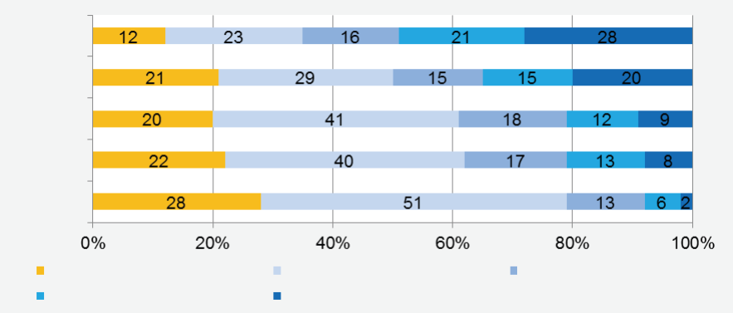
angličtina
španělština
francouzština
němčina
Začátečník (Pre-A1)
Nezávislost (B1)
Základní (A1)
Pokročilá nezávislost (B2)
Pokročilé základní (A2)
italština

Vytvoření evropského ukazatele pro jazyky
Důležitým účelem ESLC je poskytnout informace pro vytvoření evropského ukazatele jazykových znalostí. Jednoduchý zástupný ukazatel takového ukazatele lze získat tak, že se vezme průměr podílu žáků, kteří dosahují každé úrovně v oblasti čtení, poslechu a psaní. Obrázky 2 a 3 poskytují přehled o výkonnosti vzdělávacího systému v prvním a druhém cizím jazyce pomocí tohoto ukazatele. „Průměrem ESLC“ se rozumí průměr všech 16 zúčastněných vzdělávacích systémů (viz také tabulka 2). Výsledky žáků vycházejí z průměru tří dovedností hodnocených v ESLC. Testovaný cizí jazyk (EN – angličtina, FR – francouzština, DE – němčina, IT – italština a ES – španělština) je uveden v závorkách.

Obrázek 2: První cizí jazyk. Procento žáků na každé úrovni podle vzdělávacího systému využívajícího celosvětový průměr tří dovedností
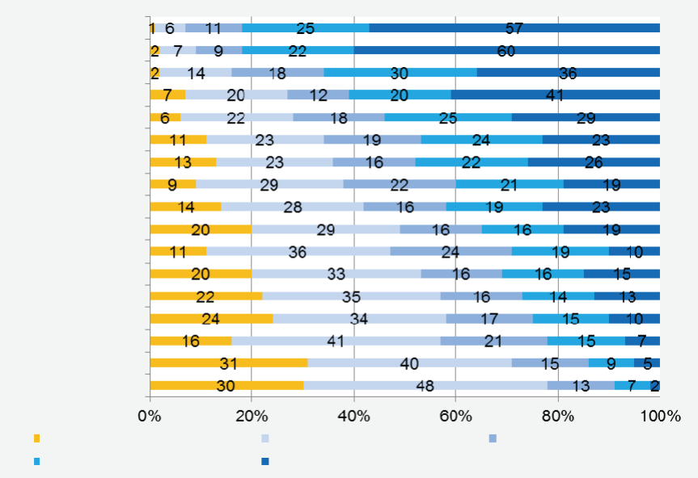
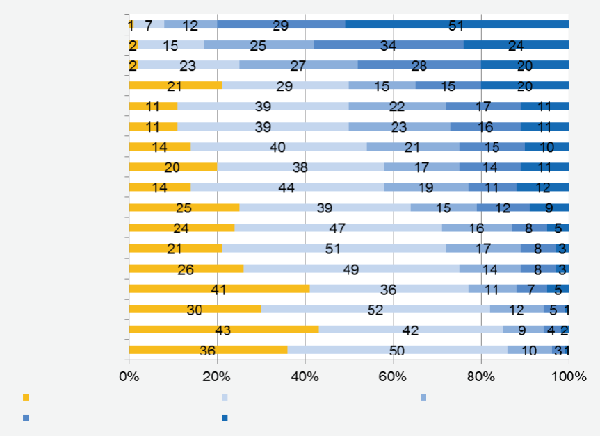
Obrázek 3: Druhý cizí jazyk. Procento žáků na každé úrovni podle vzdělávacího systému využívajícího celosvětový průměr tří dovedností
Začátečník (Pre-A1)
Nezávislost (B1)
Základní (A1)
Pokročilá nezávislost (B2)
Pokročilé základní (A2)
Belgie DE (FR)
Řecko (EN)
Chorvatsko (EN)
Slovinsko (EN)
Estonsko (EN)
Nizozemsko (EN)
Průměr ESLC
Bulharsko (EN)
Belgie FR (EN)
Portugalsko (EN)
Španělsko (EN)
Polsko (EN)
Belgie NL (FR)
Francie (EN)
UK ENG (FR) (angličtina)
Malta (angličtina)
Švédsko (EN)
Začátečník (Pre-A1)
Nezávislost (B1)
Základní (A1)
Pokročilá nezávislost (B2)
Pokročilé základní (A2)
Belgie DE (EN)
Řecko (FR)
Chorvatsko (DE)
Slovinsko (DE)
Estonsko (DE)
Nizozemsko (DE)
Průměr ESLC
Bulharsko (DE)
Belgie FR (DE)
Portugalsko (FR)
Španělsko (FR)
Polsko (DE)
Belgie NL (EN)
Francie (ES)
UK ENG (DE) (angličtina)
Malta (Itálie)
Švédsko (ES)

Vzdělávací systémy jsou seřazeny od nižších po vyšší podle principu, že vyšší pořadí označuje větší podíl žáků dosahujících nezávislé uživatelské úrovně (B1 a B2) a menší podíl dosahující úrovně základního uživatele (A1) nebo začátečníka (před A1).

Obrázek 2 a 3 znázorňují relativní výkonnost vzdělávacích systémů pomocí tohoto jednoduchého zástupného ukazatele globální výkonnosti. Nejsou zamýšleny jako přiměřené shrnutí výsledků ESLC. Příští kolo ESLC by mělo zahrnovat řečnické dovednosti a mělo by poskytnout základ pro propracovanější ukazatel.

Zjištění: kontextové dotazníky
Cílem kontextových informací shromážděných prostřednictvím dotazníků je „usnadnit produktivnější srovnání jazykových politik a metod výuky jazyků“.
mezi členskými státy s cílem určit a sdílet osvědčené postupy“. Zaměřuje se tedy na kontextové faktory, které lze změnit cílenými vzdělávacími politikami, jako je věk, ve kterém začíná výuka cizích jazyků, nebo odborná příprava učitelů. ESLC mapuje rozdíly v rámci vzdělávacích systémů a mezi nimi, pokud jde o tři obecné oblasti politiky, a vyhodnocuje, které z nich se týkají rozdílů v jazykových znalostech. Další faktory, které jsou do značné míry mimo kontrolu politiky, jako jsou obecné demografické, sociální, hospodářské a jazykové souvislosti, nejsou v závěrečné zprávě výslovně diskutovány, ačkoli jsou shromažďovány údaje o socioekonomickém postavení a jsou k dispozici pro analýzu vzdělávacími systémy.

Žáci obvykle uvádějí poměrně brzký začátek výuky cizích jazyků (před základním vzděláváním nebo v jeho průběhu) a nejčastěji se učí dva cizí jazyky. Mezi vzdělávacími systémy však stále existují značné rozdíly, pokud jde o přesný začátek studia cizích jazyků, současnou dobu výuky a počet nabízených a naučených jazyků.
Výsledky ESLC ukazují, že dřívější nástup souvisí s vyšší znalostí testovaného cizího jazyka, stejně jako učení většího počtu cizích jazyků a starověkých jazyků.
Cílem politiky je rovněž vytvořit prostředí pro život a učení vstřícné k jazyku, kde jsou různé jazyky slyšet a vidět, kde se mluvčí všech jazyků cítí vítáni a je podporováno studium jazyků. Jasné rozdíly mezi vzdělávacími systémy jsou patrné v příležitostech neformálního jazykového vzdělávání, které mají žáci k dispozici (např. vnímání znalostí testovaného cizího jazyka ze strany rodičů, individuální cesty do zahraničí, používání dabingu nebo titulků ve sdělovacích prostředcích a vystavení žáků jazyku prostřednictvím tradičních a nových médií).
Je pozorován pozitivní vztah mezi znalostí testovaného jazyka a tím, jak žáci vnímají znalost tohoto jazyka svými rodiči, a jejich vystavením a používáním testovaného jazyka prostřednictvím tradičních a nových médií.

Rozdíly jsou zjištěny v míře jazykové specializace škol, dostupnosti zařízení IKT, počtu hostujících učitelů ze zahraničí a zajištění pro žáky z přistěhovaleckého prostředí. Výměnné návštěvy žáků a účast na projektech školních jazyků však vykazují relativně nízkou míru využívání a většina aspektů týkajících se praxe ve třídě vykazuje relativně menší rozdíly mezi vzdělávacími systémy (jako je využívání informačních a komunikačních technologií při výuce a studiu cizích jazyků, relativní důraz, který učitelé kladou na konkrétní dovednosti nebo kompetence, důraz na podobnosti mezi jazyky a postoje žáků ke studiu cizích jazyků, jeho užitečnost a obtížnost). Pouze množství cizího jazyka, kterým se mluví ve výuce, ukazuje jasné rozdíly mezi vzdělávacími systémy.
Žáci, kteří považují výuku jazyka za užitečnou, mají tendenci dosahovat vyšší úrovně znalosti cizího jazyka, a žáci, kteří považují výuku jazyka za obtížnou, mají nižší úroveň znalosti cizího jazyka. Také větší využívání cizího jazyka ve výuce jak učiteli, tak žáky ukazuje pozitivní vztah k jazykové znalosti. Celkově rozdíly v jazykové specializaci, přijímání pracovníků z jiných jazykových komunit a zajištění pro žáky z řad přistěhovalců nevykazují jasný vztah ke znalostem cizích jazyků.

Zlepšení kvality počátečního vzdělávání učitelů a zajištění toho, aby se všichni praktikující učitelé účastnili průběžného profesního rozvoje, bylo označeno za klíčový faktor pro zajištění kvality školního vzdělávání obecně. Celkově je většina učitelů jazyků dobře kvalifikovaná, je vzdělaná na vysoké úrovni, má plnou certifikaci a specializuje se na výuku jazyků. Rovněž byly zjištěny relativně malé rozdíly mezi vzdělávacími systémy týkajícími se stáží ve školách a zkušeností s výukou, i když existují rozdíly v počtu různých jazyků, které učitelé vyučovali. Obecně vzato se výměnných návštěv napříč vzdělávacími systémy zúčastnila jen malá část učitelů, a to navzdory dostupnosti finančních prostředků na tyto návštěvy v řadě vzdělávacích systémů. Zjistili jsme značné rozdíly mezi vzdělávacími systémy, pokud jde o nedostatek učitelů a využívání a absolvování odborné přípravy v rámci CEFR, a v menší míře i v jazykovém portfoliu; skutečné využití portfolia se jeví jako poměrně nízké. Pokud jde o nepřetržitý profesní rozvoj, navzdory jasným rozdílům zjištěným v organizaci odborné přípravy při zaměstnání (jako jsou finanční pobídky, kdy se učitelé mohou účastnit odborné přípravy a způsobu odborné přípravy), vykazuje hlášená účast a zaměření odborné přípravy při zaměstnání menší rozdíly mezi vzdělávacími systémy.
Různé indexy týkající se počátečního a dalšího vzdělávání učitelů vykazují malý vztah k jazykové znalosti. U mnoha ukazatelů lze tento nedostatek vztahu připsat nedostatku rozdílů v rámci vzdělávacích systémů. U jiných, jako je využívání a absolvování odborné přípravy v rámci CEFR, však byly zjištěny značné rozdíly v politikách, avšak tyto rozdíly nezohledňují rozdíly v jazykových znalostech.

Výzvy pro studium jazyků v Evropě
Výsledky průzkumu poukazují na výzvy, které musí členské státy a EU řešit, aby zlepšily jazykové znalosti v Evropě:

1. Jazykové znalosti je třeba ještě výrazně zlepšit a vzdělávací systémy musí zintenzivnit své úsilí o přípravu všech žáků na další vzdělávání a na trh práce. Výměna osvědčených postupů v rámci otevřené metody koordinace bude jedním z hlavních nástrojů při plnění barcelonského cíle, kterým je výuka a zvládnutí alespoň dvou cizích jazyků od útlého věku.

2. Jazykové politiky by se měly zabývat vytvářením jazykového prostředí pro život a učení uvnitř i vně škol a dalších vzdělávacích institucí. Jazykové politiky by měly podporovat příležitosti k informálnímu učení mimo školu a zohledňovat vystavení jazyku prostřednictvím tradičních a nových médií, včetně účinků používání dabingu nebo titulků v televizi a kinech. Celkově by jazyková politika měla podporovat, aby se lidé obecně, a zejména mladí lidé, cítili schopni jazykového vzdělávání a považovali ho za užitečné.

3. Široká škála schopností v oblasti jazykových kompetencí mezi členskými státy svědčí o bohatém potenciálu vzájemného učení v oblasti jazykové politiky a studia. Průzkum poukazuje na to, že tyto vzdělávací systémy mohou mít pozitivní vliv na brzký nástup výuky cizích jazyků, zvýšit počet naučených cizích jazyků a podporovat metody, které žákům a učitelům umožňují používat cizí jazyky pro smysluplnou komunikaci ve výuce.

4. Význam anglického jazyka jako základní dovednosti a jako nástroje zaměstnatelnosti a profesního rozvoje vyžaduje konkrétní opatření k dalšímu zlepšení kompetencí v tomto jazyce.

5. Ačkoli všechny jazyky nejsou při vstupu na trh práce stejně důležité, jazyková rozmanitost má i nadále zásadní význam pro kulturní a osobní rozvoj. Potřeba zlepšit jazykové dovednosti pro zaměstnatelnost v globalizovaném světě proto musí být spojena s podporou jazykové rozmanitosti a mezikulturního dialogu.

Sdělení Komise Radě ze dne 13. dubna 2007 nazvané „Rámec pro evropský průzkum jazykových znalostí“ [KOM (2007) 184 v konečném znění – nebylo zveřejněno v Úředním věstníku]
Zasedání Evropské rady v Barceloně ve dnech 15. a 16. března 2002: Závěry předsednictví. V Barceloně.
Sdělení Komise ze dne 1. srpna 2005 - Evropský ukazatel jazykových znalostí (KOM(2005) 356 v konečném znění - nebylo zveřejněno v Úředním věstníku)
Společný evropský referenční rámec pro jazyky: Učení, výuka, hodnocení. Cambridge: nakladatelství Cambridge University Press
Sdělení Komise Evropskému parlamentu a Radě: Evropský ukazatel jazykových znalostí. KOM(2005) 356 v konečném znění. 5. V Bruselu.
Výuka jazyků: Ve světle reflektorů. Převzato z http://ec.europa.eu/education/languages/language-teaching/doc24_en.htm

